**Nota de Prensa N° 010**

**INGRESOS TRIBUTARIOS DE ENERO ALCANZARON LOS S/ 16 062 MILLONES Y LOGRARON UN INCREMENTO DE 10,5%**

En enero, los ingresos tributarios del Gobierno Central netos (descontando las devoluciones de impuestos) alcanzaron los S/ 16 062 millones. Con ello, la recaudación del mes habría registrado un crecimiento de 10,5% con respecto al mismo período del año 2024; representando el tercer mes consecutivo con tasas de crecimiento de dos dígitos y el octavo mes de crecimiento sostenido de los ingresos tributarios.

**Factores determinantes de la recaudación de enero:**

El positivo resultado en la recaudación de enero se sustentó principalmente en los siguientes factores:

* La continuidad de la estrategia implementada por la SUNAT que involucra la optimización de sus procesos vinculados con la facilitación, fiscalización y recuperación de obligaciones tributarias que permitió, entre otros:
* Alcanzar el mayor monto de pago de la deuda tributaria desde hace 27 meses, al recaudar S/ 1 946 millones, lo que representó un crecimiento real de 21,5% respecto del mismo mes del año anterior.
* Culminar acciones de fiscalización y asistencia que detectaron S/ 380 millones más de incumplimiento tributario, lo que significó un crecimiento real del 417% respecto del resultado alcanzado en el mismo mes del año anterior.
* Recaudar S/ 120 millones adicionales por acogimiento al fraccionamiento especial y más de S/ 700 millones por pagos de deuda impugnada, cifra ocho veces mayor a la registrada por el mismo concepto en enero del año pasado.
* Habilitar el mecanismo de recaudación del Impuesto General a las Ventas por servicios digitales logrando recaudar más de S/ 50 millones por este concepto.
* Resolver el 99,5% de los expedientes de reclamación en un plazo menor al legalmente establecido, generando con ello mayor certeza jurídica a los contribuyentes.
* Mejorar los resultados de las acciones de control posterior en el ámbito aduanero, sumando más S/ 60 millones de recaudación.
* El desempeño favorable que habría registrado la actividad económica de diciembre, tanto el PBI como la demanda interna, cuyas obligaciones tributarias internas se pagan en su mayoría durante el mes de enero. Al respecto, destacó el importante crecimiento de las importaciones CIF (27,5%) y el mayor tipo de cambio (S/ 3,76 por US$).
* Cabe destacar que el importante crecimiento de las importaciones CIF obedece a aumentos en todos los rubros de importación, principalmente materias primas y productos intermedios (28,8%), bienes de capital y materiales de construcción (28,0%) y bienes de consumo (23,9%).
* El efecto favorable generado a partir de la aplicación de las siguientes normas:
* El Decreto Supremo N.º 115-2024-EF que estableció la tasa del Impuesto Selectivo al Consumo (ISC) a la cerveza en 0.047% de la UIT.
* La Ley N.º 32201 que estableció un Régimen Excepcional del Impuesto a la Renta que venció el 29 de diciembre del 2024 y generó montos de recaudación residual acreditada durante el mes de enero.

**Resultados por tributos**

* **Impuesto a la Renta:** En enero se recaudaron S/ 6 775 millones por este concepto, importe que representa un crecimiento de 9,3% en comparación con el mismo mes del año 2024.

Se registraron incrementos en los montos recaudados por concepto de pagos a cuenta de Tercera Categoría del Régimen General y del Régimen Mype Tributario - RMT (2,2%), Impuesto a la Renta proveniente de Sujetos No Domiciliados (33,6%) y la Regularización del Impuesto a la Renta (24,1%), favorecidos por el impacto positivo de la recaudación de pagos extraordinarios asociados a acciones de la SUNAT.

Asimismo, se incrementaron los pagos correspondientes a la Primera Categoría (10,9%), Segunda Categoría (1,4%), Quinta Categoría (11,3%), Régimen Especial de Renta – RER (5,8%) y Resto de Rentas (76,7%).

* **Impuesto General a las Ventas (IGV):** La recaudación del IGV alcanzó los S/ 9 602 millones en enero, importe que representó un crecimiento de 10,0% en comparación con el mismo mes del año 2024.

El IGV Interno recaudó S/ 6 265 millones, monto que equivale a un crecimiento de 9,5% con respecto de enero del año pasado, lo que reflejaría tanto la dinámica que habría registrado la demanda interna en diciembre, como los pagos correspondientes al IGV aplicado a los servicios digitales y los pagos extraordinarios recibidos por acciones de control y cobranza por parte de la SUNAT.

Por su parte, el IGV aplicado en las importaciones recaudó S/ 3 337 millones, monto que representa un incremento de 11,0% en comparación con enero del año 2024. El crecimiento experimentado obedece principalmente a las mayores importaciones corrientes (27,5%), pagos extraordinarios como resultado de las acciones de control de la SUNAT y el mayor tipo de cambio (S/ 3,76 por US$).

* **Impuesto Selectivo al Consumo (ISC):** La recaudación del ISC alcanzó los S/ 920 millones en enero, monto que representa un incremento de 5,5% con respecto a enero del año 2024.

La recaudación correspondiente al ISC Interno se incrementó 4,1%, en línea con el desempeño positivo de la demanda interna y por la mayor base imponible aplicable a la cerveza.

Por su parte, el ISC que grava a las importaciones creció en 8,1% a consecuencia de los mayores pagos por importaciones corrientes, principalmente de combustibles y en menor medida de otros productos, como los cigarrillos y vehículos.

* **Otros ingresos:** La recaudación asociada a este rubro ascendió a S/ 1 023 millones, monto que representa un crecimiento de 46,8% con respecto a lo obtenido en enero del 2024.

Dicho resultado se debió a los mayores pagos correspondientes a fraccionamientos (64,9%, influenciado positivamente por los pagos de las cuotas de acogimiento al fraccionamiento especial que finaliza este 28 de febrero), Impuesto a las Transacciones Financieras (15,4%), Impuesto a los Casinos y Tragamonedas (2,7%) y Régimen Único Simplificado (3,0).

* **Devoluciones:** Las devoluciones de impuestos realizadas durante enero ascendieron a S/ 2 419 millones, monto que representó un aumento de 15,1% en comparación con similar mes del año 2024. Destacaron las devoluciones realizadas en cumplimiento de mandatos judiciales y el incremento en las solicitudes vinculadas a exportaciones.

**ANEXOS**

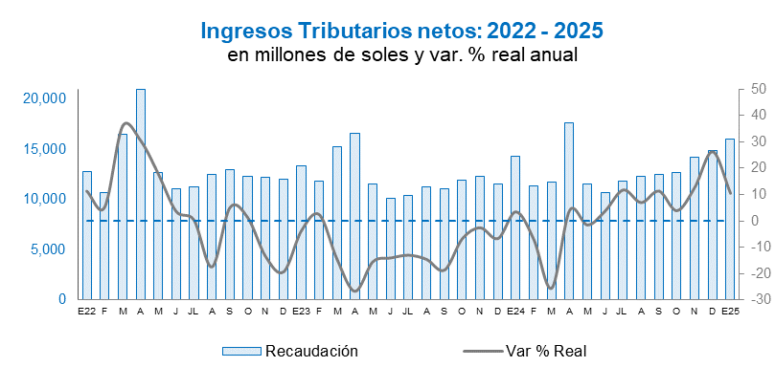

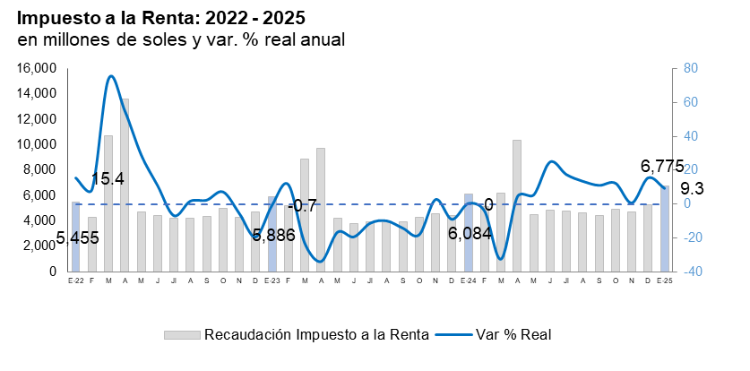

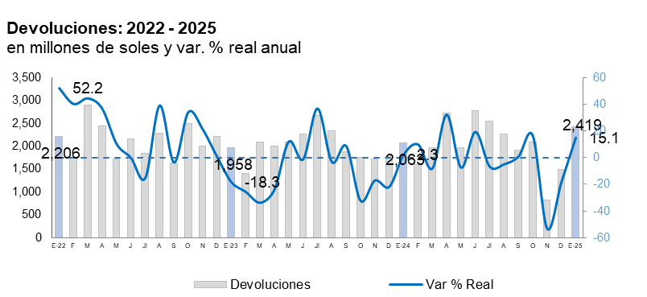

**Recaudación por tributo: enero 2025**

**(en millones de soles y variación % real)**



**Gerencia de Comunicaciones e Imagen Institucional**

Lima, viernes 7 de febrero del 2025.